## 099

## АДМИНИСТРАЦИЯ НАДЕЖДИНСКОГО СЕЛЬСОВЕТА

**САРАКТАШСКОГО РАЙОНА ОРЕНБУРГСКОЙ ОБЛАСТИ**

**П О С Т А Н О В Л Е Н И Е**

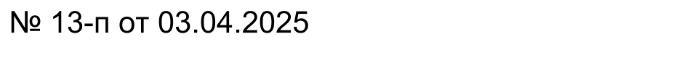

|  |
| --- |
| О внесении изменений в Положение о порядке использования бюджетных ассигнований резервного фонда муниципального образования Надеждинский сельсовет Саракташского района Оренбургской области, утвержденное постановлением администрации Надеждинский сельсовет Саракташского района Оренбургской области от 13.02.2024 № 7-п |

В соответствии с Федеральным законом от 21.11.2022 N 448-ФЗ «О внесении изменений в Бюджетный кодекс Российской Федерации и отдельные законодательные акты Российской Федерации, приостановлении действия отдельных положений Бюджетного кодекса Российской Федерации, признании утратившими силу отдельных положений законодательных актов Российской Федерации и об установлении особенностей исполнения бюджетов бюджетной системы Российской Федерации в 2023 году», Федеральным законом от 06.10.2003 № 131-ФЗ «Об общих принципах организации местного самоуправления в Российской Федерации», руководствуясь Уставом муниципального образования Надеждинский сельсовет Саракташского района Оренбургской области:

1. Внести изменения в Положение о порядке использования бюджетных ассигнований резервного фонда муниципального образования Надеждинский сельсовет Саракташского района Оренбургской области (далее – Положение), утвержденное постановлением администрации Надеждинский сельсовет Саракташского района Оренбургской области от 13.02.2024 № 7-п, следующие изменения:

* 1. Часть 4 Положения изменить и изложить в следующей редакции:

«4.Размер резервного фонда устанавливается решением Совета депутатов муниципального образования Надеждинский сельсовет Саракташского района Оренбургской области о местном бюджете отдельной строкой на очередной финансовый год и на плановый период».

5. Настоящее постановление вступает в силу после его официального опубликования в Информационном бюллетене «Надеждинский сельсовет», подлежит обнародованию путем размещения на официальном сайте администрации муниципального образования Надеждинский сельсовет

6. Контроль за выполнением данного постановления оставляю за собой.

Глава муниципального образования О.А.Тимко

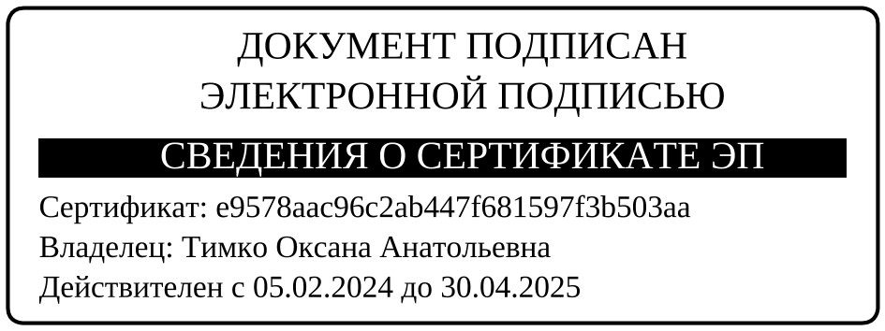

Разослано: прокуратуре района, Информационный бюллетень, сайт администрации, в дело